13.03.2013

Гонения на Церковь в Пачелмском районе
«История Русской Церкви в XX веке – это 70 лет бесправного положения, угнетения и уничтожения Церкви, это эпоха массовых жестоких репрессий, едва ли сравнимых по своим масштабам даже с гонениями в первые века христианства. Но прежде всего – это история того, как в условиях притеснений, преследований и открытых гонений многочисленные сонмы святителей, священников, монашествующих и простых русских людей явили высоту величия и благородства христианского духа и свидетельствовали свою верность Христу праведной мученической кровью. Их подвигами и заступничеством Божией Матери Господь сохранил Церковь Русскую». Так охарактеризовал прошедший период церковной истории Святейший Патриарх Алексий II. Да, сейчас еще нельзя до конца осознать, оценить подвиг тех, благодаря кому удалось сохранить нашу Церковь. Но вот уже прославлены в лике святых Тихон Московский, Владимир Киевский, Вениамин Петроградский, Кирилл Казанский… Перечислять всех только иерархов той поры, положивших душу за други своя, можно долго. Что уж говорить о прочем клире, монашестве, мирянах – тысячах, десятках тысяч их?
Но мучимы за веру, образно говоря, были не только люди. Сколько пережили русские храмы! Сначала их осквернили (чего только не творили с росписями – в лучшем случае их просто замазывали, а бывало – сбивали лики и глаза святых, испещряли погаными словами), потом – обезглавили, взрывали, растаскивали бульдозерами, тракторами, разбирали на “колхозные нужды”; в церквах были клубы, школы, свинарники, птичники, а чаще – склады, склады, склады. Потом пришла в большинство мерзость запустения.
* * *
Гонения на Православие в ХХ веке традиционно разделяются на ленинские, сталинские и хрущевские. Первые, по большому счету, были целиком связаны с Гражданской войной, и потому местами отличались особенной жестокостью. Но в этот период (1917-1923) само руководство страны к собственно идеологической борьбе с Церковью еще не приступило. В актах упразднения монастырей (1918) и изъятия ценностей под предлогом помощи голодающим (1921-23) мы склонны видеть скорее экономические меры, а уж попутно получилось и уничтожить главные оплоты Православия, и обезвредить основных его защитников. Впрочем, в плане хитрости и беспринципности все дела Ильича были поистине дьявольски гениальны.
Сталинские гонения отсчитывать с 1923-го было бы не совсем логично. Собственно, в 20-х гонений как таковых не было. Церковь раздирали расколы – поначалу обновленчество, а после смерти Святейшего Патриарха Тихона (1925) вызванные борьбой в церковных верхах за власть. В том же 1925 году был создан и Союз воинствующих безбожников (СВБ). В пензенских краях он появился в 1926-м и вскоре развернул активную деятельность.
Но, как это ни парадоксально, храмов закрыть удалось СВБ не так уж и много. Верховная власть пока не сосредотачивала на Церкви своего внимания; населению (кроме молодежи, конечно) тоже в большинстве вопрос был безразличен. К 1930 году были закрыты всего лишь около 45-ти (из 1000, т.е. менее ¹/₂₀ части, или 5%) храмов по области (не считаем домовых церквей, часовен и храмов, бездействующих из-за отсутствия священника; число последних с 1929 года серьезно увеличилось). Более того, в 1918-1932 годах еще продолжалось строительство и устройство новых храмов.
Протоиерей М. А. Лебедев относил эпоху “террора” по отношению к Церкви к 1931 – 1943 годам. Этот промежуток времени и составляет собственно сталинские гонения. Именно им, в основном, и посвящен этот очерк.
Важной вехой в истории гонений стал 1929-й – год начала коллективизации и выхода постановления Президиума ВЦИКа “О религиозных объединениях”. Оба эти события не замедлили сказаться на судьбе храмов.
Последнее позволяло во многих случаях властям просто расторгать договоры с общинами (и отбирать храмы) и назначать совершенно непосильные для приходов налоги. В основном из-за отсутствия средств к оплате несколько общин отказались от своих храмов. Но явление это такого массового характера, как можно было бы предположить, все же не приобрело.
С учреждением колхозов дело обстояло по-другому. Еще до их создания можно было предположить, что собранное при первом же урожае зерно ссыпать будет некуда. Председателям, таким образом, предлагалось самим выходить из столь затруднительной ситуации. Не знаю, кто первый из них догадался ссыпать хлеб в церковь, но затея эта широко пошла гулять по России. (Сыграла определенную роль здесь и директива В.М. Молотова – “в связи с перегрузкой элеваторов…”) Поначалу верующие отдавали храмы действительно добровольно, а колхозы занимали их действительно временно. Это вполне логично – колхозники и прихожане-то, собственно, были одни и те же люди, по крайней мере, односельчане, и, если бы не вмешались некоторые обстоятельства, так полюбовно бы все и обошлось.
На руку сыграло и то, что как раз в это время начались массовые аресты духовенства. Многие церкви стояли потому бездействующими, и у прихожан не было никаких причин возражать против их “временного” использования.
* * *
Итак, первый этап сталинских гонений, условно относимый к 1930-34 годам, можно сказать, имел вид достаточно мирный (не везде, разумеется) и “идущий снизу”. Но невольно возникает вопрос: сколько же случайных совпадений должно было произойти, чтобы можно было сразу и посадить “попов” (часто – как противников коллективизации), и обеспечить без малейших затрат новоявленные коллективные хозяйства зернохранилищами, и закрыть основные оплоты контрреволюции? Что-то не верится в “случайность”.
Так или иначе, большая часть храмов именно с этих лет стояла недействующей. Часто – с полностью сохраненной утварью, просто из-за отсутствия клира (некоторые еще откроются), но все же без служб. Большинство так никогда не возродились и теперь уже не возродятся.
Почти одновременно с “колхозной” волной началась другая – “клубная”. Основной ее разгул пришелся на 1937 год, но и до него, в 1935-36, и после – до 1939-41 годов “клубное дело” шло полным ходом. В этот период церкви (как действующие, так и “складские”) отбирали под предлогом необходимости “культурно-просветительных учреждений” – клубов, школ, домов соцкультуры, реже – хозяйственных объектов. Тогда как-то неожиданно обнаружилось, что, во-первых, полномочиями на закрытие обладает лишь край (обл-) исполком, а в спорных случаях – ВЦИК, но никак не РИК, сельсовет или “собрание колхозников”; а во-вторых – закрывать храмы под склады вообще нельзя (!), в них следует размещать исключительно культурные организации. Конечно, после этого никто ни склады не выселил, ни церкви верующим не вернул, но забеспокоились на местах об оформлении закрытия. Оказалось, что закрытых официально церквей почти нет. Начались “сборы подписей” бывших прихожан о согласии с закрытием. Нередко “подписки” были наполовину фальшивыми (или собирались подписи детей, подростков, жителей других сельсоветов), но чаще, думается, они делались без грубых подлогов – почему бы сельчанину не расписаться за закрытие церкви, если она уже пять-десять лет не работает (да и тогда не без его молчаливого согласия закрывалась), а то и вовсе снесена или перестроена?
* * *
В Пачелмском районе к 1930 году фактически были закрыты церкви в Покровской Варежке и Титово. На 30 октября 1936 года было всего церквей 23, закрыто 18, под клубами 4, столовая 1, не занято 1, под школой 1, райцентр 1, складов 9.
В Алексеевке в середине 1936 года церковь закрыта не была, но не работала, т.к. не было священника. Тем не менее ее все равно указали как ближайшую действующую при закрытии Козловского храма. А к ноябрю того же года здесь устроили склад.
В селе Архангельск церковь к 1932 году закрыта не была, но использовалась под зерносклад. В октябре 1935 года верующие снова отдали свой храм на два месяца колхозу под зерно. Но на сей раз назад его, несмотря на жалобы, не получили даже к сентябрю следующего года.
На общем собрании 5 ноября 1933 года часть жителей Белыни выступила за переоборудование церкви под начальную школу. Но вот какая часть – документы расходятся: от 2000 или 1256 единогласно, до 654 из 1256-ти или даже 292 из 1560 человек. В любом случае, Чембарский райисполком утвердил закрытие 26 апреля 1934 года, как сообщалось позже, “на школу”. Крайисполком закрыл церковь 23 февраля 1936-го, теперь приводилась еще одна цифра: 654 из 894 белынцев выступили “за”. Но ВЦИК не торопился утверждать уже состоявшееся закрытие: в апреле 1936 года верующие жаловались ему на запрещение богослужений, и материалы о закрытии церкви он вернул РИКу.
В Веденяпино храм был закрыт по постановлению собрания колхозников 26 августа 1933 года, оно решило передать здание колхозу под клуб; РИК утвердил сие 3 сентября. В 1935 году в селе сгорела школа. Райисполком 11 февраля 1935 года постановил перевести школу во вновь закрытую церковь. Но в 1936-м шло ее переоборудование под клуб.
В 1931 году церковь в Вороне действовала, а в конце 1936 года в здании уже находилась НСШ. В Калиновке храм в 1928-32 годах тоже работал, после войны он открылся в конце 1945 года.
В Кашаевке (Б. Кашаевке) до 1930-го службы не прерывались, с 1931 года храм не работал по своей ветхости, к 1932-му использовался под зерносклад, а 23 февраля 1936 года КрИК закрыл его на слом. К концу года полученные стройматериалы перевезли в райцентр.
Церковь в Козловке в 1928 году действовала; в 1936 году 251 из 324-х козловцев высказались за переоборудование ее под школу. Пачелмский райисполком утвердил это 5 июня.
В Малом Буртасе и Русско-Никольском в 1932 году церкви действовали.
В Мокром Мичкасе церковь с 1930 года пустовала, в 1931-32 году ее закрыли и заняли хлебом; в 1935-м прихожане просили ВЦИК вернуть его. В июне 1937 года 609 из 847 жителей сельсовета решили ее закрыть (т.е. у местных властей дошли руки и до оформления этого акта). Соответствующее распоряжение Нижнеломовского РИКа последовало 26 июня. Кирпич здания предполагалось использовать на строительство сельский школы.
Церковь Новой Толковки в 1932-м действовала, а к 1936 году пустовала.
24 ноября 1935 года райисполком закрыл церковь в Новом Валовае (одновременно с Черкасской) по ветхости, но документы в КрИК не выслал. А во всем Ново-Валовайском сельсовете в 1932 году было три православных молитвенных здания; к 1936 году осталось две церкви, занятые под клуб и склад.
В начале 1931 года церковь в селе Пачелма действовала. В сентябре 1935 года – 1, 2 и 3-го – колхоз, сельсовет и райисполком соответственно постановили отдать ее здание под ссыпной пункт. С конца года началась кампания передаче храма “под с/х или к/п значение”: 23 декабря сельсовет ходатайствовал об этом (по решению 1102 граждан, или 70%); 13 января 1936 года был составлен акт; 4 февраля сельсовет определил быть здесь клубу; 23 февраля это утвердил крайисполком. С января верующие писали жалобы в КрИК и ВЦИК; последнему в мае сообщалось, что решение о закрытии было зачитано верующим 1 марта, но они от подписания отказались, а у будущего клуба уже разобрана крыша и начата переделка внутреннего вида.
Попытка открыть храм была предпринята во время войны, но облисполком постановлением от 27 декабря 1944 года этого не допустил, мотивировав свое решение тем, что об открытии ходатайствуют лишь Ю. К. Богатырев и М. А. Великанов, а зданию требуется капитальный ремонт, в нем нет полов, потолков, окон, дверей, часть стен разобрали на кирпич.
22 ноября 1928 года Пачелмский райисполком просил разрешения закрыть церковь на станции Пачелма и перестроить ее под школу, у которой своего здания не было; утварь же передать Пачелмскому железнодорожному клубу. 22 сентября закрытие утвердил окрисполком, 26 декабря – облисполком, а к 5 марта 1929-го церковь перестала существовать, утварь же планировалось продать и полученные средства пустить на оборудование новой “школы”. В 1929 году верующие подали на это жалобу, не имевшую, впрочем, никаких последствий.
В Пачелмском сельсовете в начале 1932 года обновленческая церковь действовала, тихоновская была закрыта; в октябре 1936-го: одна из них была закрыта под клуб, другая – под склад.
В 1928-32 годах храм в Порошине еще действовал. В апреле 1935 года умер священник Корягин, нового сельсовет регистрировать отказался, в июне и вовсе отобрал ключи от церкви, и активисты все в ней изломали (согласно жалобе верующих лета 1936).
С 1933 года службы в церкви Пустыни не проводились по ветхости, в 1934 году материалы на ее закрытие оформлялись. 23 февраля 1936 года крайисполком официально постановил закрыть и снести храм, но к концу года здесь расположились школа и клуб.
В конце 1931 года верующие Салтыкова согласились передать трапезную (2/3 храма) своей церкви колхозу под зерносклад (сама она оставалась действующей). В 1935 году местные власти решили отобрать и оставшуюся часть храма. Верующие написали жалобу, и крайисполком 7 января 1936 года приказал вернуть церковь к 25-му. Но 17 января из РИКа приехал техник Горин, который составил акт о непригодности здания к эксплуатации и различных его “дефектах”, правда, не указывая, что находятся они в колхозной части. Таким образом, возможность не открывать ее была найдена. Но 28 января прихожане снова отправили в КрИК жалобу, в которой писали: “Действительно, когда дело коснулось ремонта дефектов, допущенных правлением колхоза, то храм является принадлежностью верующих, а когда дело коснулось отнятия у нас нашей молитвенной части храма, то предправления т. Гречишников и не думал спросить согласия на то верующих, а забрал ключи к нашему замку и засыпал сам храм хлебом”. Через месяц, 7 марта, краевые власти категорически потребовали вернуть храм в трехдневный срок. Вряд ли это удалось сделать столь быстро, но к августу он действительно работал. Впрочем, не столь долго: около 1936-38 года церковь вновь закрыли.
В Старом Валовае с 1931 года и, по крайней мере, до 1937-го в церкви был склад. В 1932 и даже к апрелю 1936 года формально она закрыта не была и числилась работающей, но “бездействовала два года” (т.е. с 1933-34).
С января 1932 года службы в Никольском храме Студенки не совершались – священник Николай Дмитриевич Смирнов был арестован. В конце 1936 года в здании размещался склад.
В Титово по решению общего собрания 10 мая 1929 года церковь была закрыта (по другим сведениям – в 1930). В 1931 году и священник скрылся, храм по крайней мере до конца 1932-го стоял бездействующим. В 1934 году здание разобрали на строительный материал, а 16 июня 1937 РИК ходатайствовал о ее официальном закрытии.
В 1932 году церковь в Черкасском действовала, 24 ноября 1935 года райисполком закрыл ее по ветхости, документы на утверждение в КрИК не выслал (т.е. официально она еще оставалась не закрытой), но колхоз уже начал снимать железо с крыши.
Сельсовет 11 августа 1936 года постановил изъять церковную сторожку в Шейно. На следующий день, 12 августа, местный священник Василий Павлович Фемистоклов, который как раз в ней и жил, обжаловал это перед райисполкомом. Он писал, что половина сторожки уже и так занята пекарней сельпо, а проживает он здесь вполне законно, как ночной сторож. 14 августа последовала аналогичная жалоба от митрополита Куйбышевского края (видимо, обновленческого) Василия. Сама же церковь в конце этого года действовала.

Евгений Белохвостиков, краевед, г. Пенза
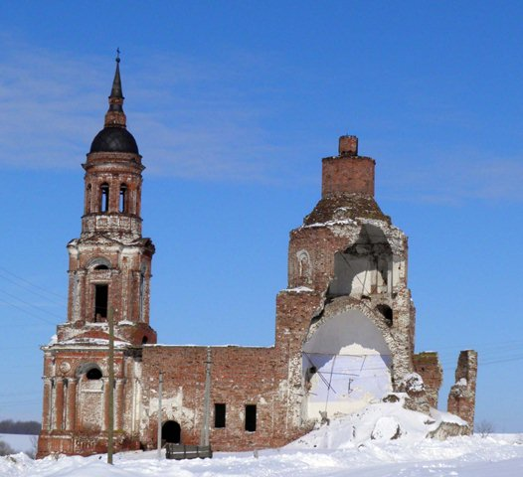
Это с сайта «РОДНАЯ ЗЕМЛЯ»
***** ****** *****

ПАЧЕЛМСКИЙ РАЙОН

Историческая справка:

Алексеевка (Керенского у.). Храм Рождества Пресвятой Богородицы, каменный, однопрестольный. Построен в 1913 г. тщанием прихожан и купца 1-й гильдии г.Моршанска Григория Васильевича Белоусова и 22 сентября (?) того же года освящен. До него в селе была деревянная церковь, сооруженная усердием коллежского советника Николая Николаевича Попова в 1867 г. и освященная 3 сентября того же года. Проект на постройку каменной церкви, составленный инженером-архитектором Старжинским, был утвержден 21 февраля 1903 г.
Архангельское (Керенского у.). Храм во имя Архистратига Михаила, каменный, однопрестольный. Построен в 1734 г. тщанием помещика Илариона Кугушева, обновлялся в 1794 (внутри в 1797 на средства полковницы Елизаветы Алексеевны Ранцовой), 1866, 1891, 1904 гг. В 1848 г. на месте разломанного придела свт. и чуд. Николая был заложен другой придел – во имя Евангелиста Иоанна Богослова. В проекте на распространение церкви, утвержденном 27 марта 1886 г., говорилось, что в это время в селе существовали “две каменных, имеющих одну общую стену, церкви, из которых северная возведена только стенами, без пола, сводов и крыши, южная же, где идет служба, – в два этажа, весьма непоместительна и низка, причем во второй этаж вход в северной стене по темноте и неудобству,заделан наглухо кирпичной кладкой, своды же дали трещины”. По настоянию епархиального архитектора Эренберга в том же году был сломан придел и должна была быть сломана и сама церковь, но прихожане этому воспротивились. 16 июня 1887 г. в строительном отделении состоялось рассмотрение акта обследования этой церкви и было вынесено постановление переложить имеющиеся в церкви ветхости.
Бельщина (Чембарского у.). Храм во имя Владимирской иконы Божией Матери, каменный, однопрестольный. Построен в 1826 (1820) г. на средства подпоручика Николая Михайловича Загоскина.
Белынь (Нижнеломовского у.). Храм Покрова Пресвятой Богородицы, деревянный, однопрестольный. Построен в 1762 г. (1786 г.), а в 1885 г. перестроен и 13 мая того же года освящен. 17 сентября 1883 г. был утвержден проект на постройку деревянной церкви. В 1912 г. церковь снаружи окрашена, а в следующем году под нее подведен новый фундамент из обожженного кирпича и оштукатурен цементом, тогда же была отремонтирована и колокольня. В 1795–1797 гг. в этой церкви служил вторым священником Никифор Трифонов, дед В. Г. Белинского.
Веденяпино (Нижнеломовского у.). Храм во имя свт. и чуд. Николая, деревянный, однопрестольный. Построен в 1867 г. и освящен 6 декабря того же года, трапезная в 1910 г. распространена и в ней 7 ноября того же года освящен теплый придел во имя Казанской иконы Божией Матери.
Ворона (Нижнеломовского у.). Храм Введения во храм Пресвятой Богородицы, деревянный, однопрестольный. Построен и освящен в 1842 г. взамен сгоревшей 3 июня 1837 г. от удара молнии старой деревянной церкви, сооруженной в 1787 г. В 1879 г. храм распространен, колокольня за ветхостью до половины разобрана. 8 июня 1878 г. был утвержден проект на перестройку церкви, а 11 августа 1894 г. – на перестройку колокольни, составленный епархиальным архитектором Эренбергом в связи с тем, что она покачнулась из-за больших оконных проемов.
Калиновка (Нижнеломовского у.). Храм во имя св. вмч. Димитрия Солунского, каменный. Построен в 1896 г. взамен деревянного, сооруженного в 1803 г. Главный престол освящен 29 июня 1908 г., придельный во имя свт. и чуд. Николая – в 1896 г. Проект на постройку каменной церкви, вмещающей 1400 чел., был утвержден с некоторыми изменениями 21/23 июня 1889 г. Старостой церкви с 1902 г. избран К. А. Коновалов, награжденный кафтаном за пожертвования в приходскую церковь и серебряной медалью, 6 декабря 1910 г., – за пожертвование 3000 руб. на устройство церковной ограды.
В 1893 г. на средства крестьян Гаврилы Ивановича Тамбовцева, Космы Андреевича Коновалова и купца Михаила Ефремовича Гусева для сохранения места святого престола прежней, разобранной церкви и в честь благополучного рождения великой княжны Татьяны Николаевны была построена каменная часовня, освященная 21 сентября того же года, приписанная к Димитриевской церкви.
Кашаевка (Керенского у.). Храм во имя свт. и чуд. Николая, деревянный, с приделом в трапезной во имя Архистратига Михаила. Построен в 1907–1908 гг. взамен сгоревшей 2 апреля 1906 г. деревянной же Никольской церкви, сооруженной в 1734 (1737) г., которая в 1867 г. была перестроена и крестообразно распространена на новом месте, которое было освящено 3 июля 1866 г. В 1874 г. устроен новый иконостас. Проект на перестройку деревянной колокольни и восьмерика на настоящей церкви (“вместо фонаря на стропилах устроить фонарь на стенах свалом”) , выполненный епархиальным архитектором Эренбергом, был утвержден 13 июля 1892 г., а проект на сооружение на другом месте новой деревянной церкви вместо сгоревшей – 15 июня 1907 г. Последнюю построили из церкви, купленной в с. Салтыковке Тамбовской губ., с заменой негодного материала и с оставлением прежнего плана.
Козловка (Керенского у.). Храм во имя прп. Сергия Радонежского, деревянный, с приделом во имя Вознесения Господня. Построен в 1901 г. по проекту, составленному архитектором Федотовым и утвержденному 30 марта 1899 г.
Малый Буртас (?). Каменная часовня в память спасения царской семьи 17 октября 1888 г. Построена в 1894–1895 (1896–1897) гг.
Мокрый Мичкасс (Нижнеломовского у.). Храм во имя Архистратига Михаила, каменный, с приделами во имя свт. и чуд. Николая и Знамения Божией Матери (не освящен). Построен в 1906 г. вместо прежнего, деревянного, сооруженного в 1852 г. Проект на сооружение нового каменного храма был составлен епархиальным архитектором Эренбергом по образцу строющейся церкви в с. Колояре Наровчатского уезда и утвержден 25 июля 1896 г.
Новая Толковка (Нижнеломовского у.). Храм Рождества Христова, деревянный, с приделами во имя Покрова Пресвятой Богородицы и в честь свт. и чуд. Николая. Проект на его распространение был утвержден 12 февраля 1879 г. В селе в 1898 г. была учреждена церковноприходская школа имени тайного советника Григория Антоновича Захарьина (71 м. и 33 д.), на содержание которой ежегодно отпускалось 250 руб. из епархиального училищного совета и средств, пожертвованных Г. А. Захарьиным.
Новый Валовай (с. Воловка, Новая Валовка Чембарского у.). Храм Троицы Живоначальной, каменный, с приделами во имя св. прп. Алексия, человека Божия (правый) и во имя св. вмч. Димитрия Солунского (левый). Построен в 1821–1827 гг. на средства Алексея Николаевича Беклемишева, освящен 13 мая 1827 г.
Деревянная ветхая часовня.
Пачелма (Чембарского у.). Храм во имя свт. и чуд. Николая, каменный, с приделом во имя Казанской иконы Божией Матери и св. мч. Иоанна Воина. Новый каменный храм начал строиться с 1821 г. вместо сгоревшей деревянной церкви. Придел во имя св. мч. Иоанна Воина освящен 30 ноября 1828 г. Храм окончательно построен в 1847 г. и освящен 5 октября того же года, однако колокольня к этому времени еще не была сооружена.
Каменная часовня на месте сгоревшей церкви, сооружена взамен разобранной за ветхостью старой часовни, построенной в 1848 г. и разобранной за ветхостью в октябре 1896 г.

Пачелма (01.11.2008.ДАИ)(Никольское Чембарского у.). Храм во имя свт. и чуд. Николая, каменный, с приделом во имя св. мч. Иоанна Воина.
Деревянная церковь построена в 1776 г. и освящена в том же году “бывшим керенским управителем” (?) Михаилом Петровым (по другим сведениям, что вероятнее, керенским протопопом Илиею Львовым). 14 октября 1823 г. она сгорела.
Новый каменный храм начал строиться с 1821 г. вместо сгоревшей деревянной церкви. Придел во имя св. мч. Иоанна Воина освящен 30 ноября 1828 г. Храм окончательно построен в 1847 г. и освящен 5 октября того же года, однако колокольня к этому времени еще не была сооружена. В 1896 г. прихожане пожертвовали 597 руб. на ремонт храма, крестьянин Киприан Шилин – леса на сумму 87 руб. 75 коп., священнику Иоанну Каменскому и волостному старшине Дмитрию Котову была объявлена благодарность епархиального начальства за труды по ремонту храма. В нач. ХХ в. прихожанин храма Яков Мерзликин пожертвовал в него напрестольное Евангелие в серебряном окладе стоимостью 270 руб., в 1909 г. священнику Иринарху Боголюбову за убеждение прихожан к пожертвованию 1265 руб. на устройство придельных иконостасов была объявлена признательность епархиального начальства, в 1910 г. крестьянин Афанасий Шадчинев пожертвовал паникадило стоимостью 100 руб., крестьянка Мария Меркулова – напрестольный крест в 40 руб., в 1913 г. крестьянин Косма Фаюстов – 175 руб. на приобретение потира, дискоса и напрестольного креста, крестьяне Андрей и Петр Смагины – 125 руб. на приобретение плащаницы, священнику Евлампию Поспелову за расположение прихожан к пожертвованию 300 руб. на приобретение церковной утвари была выражена в 1913 г. признательность епархиального начальства.
Каменная часовня на месте сгоревшей церкви. Сооружена взамен разобранной за ветхостью старой часовни, построенной в 1848 г. и разобранной за ветхостью в октябре 1896 г.

ст.Пачелма (Чембарского у.). Храм во имя свт. и чуд. Николая, деревянный, однопрестольный. Построен тщанием купца 2-й гильдии Ивана Александровича Александрова и старанием служащих при ст. Пачелма и жителей поселка при ней. Освящен 1 января 1900 г.
Порошино (Нижнеломовского у.). Храм во имя Архистратига Михаила, каменный, с двумя колокольнями в одной связи. Построен в 1806 (1808) г. на средства помещика Ивана Федоровича Никифорова. Престолы: 1) во имя Собора св. Архистратига Божия Михаила, 2) во имя св. вмч. Феодора Тирона, 3) во имя св. блгв. кн. Александра Невского. Кладбищенская каменная церковь во имя св. кн. Ольги сооружена в 1858 г.
Пустынь. Храм Покрова Пресвятой Богородицы, деревянный, с приделом в трапезной в честь трех святителей – Василия Великого, Григория Богослова и Иоанна Златоуста. Построен в 1856 г.
Русско-Никольское (с. Николь-ское, Кита тож, Керенского у.). Храм во имя свт. и чуд. Николая, деревянный, однопрестольный. Построен и освящен в 1793 (1723) г., в 1871 г. перестроен и освящен 20 июля (июня) того же года. Первоначально, в 1866 г., помощником гражданского инженера палаты госимуществ Диатроптовым были составлены проект и смета на исправление вспучившихся стен церкви посредством сжимов и стягивания железными полосами. Однако 6 сентября 1866 г. строительное отделение, рассмотрев этот проект, нашла такой способ исправления недостаточным, поскольку полы, крыша, наружная обшивка и другие части стали совсем ветхими, из-за чего и фасад церкви имел безобразный вид, а потому предложило перестроить церковь заново, а также переделать и колокольню.
Салтыково (Керенского у.). Храм во имя иконы Божией Матери “Знамение”, каменный, с приделами во имя Архистратига Михаила (справа) и свт. и чуд. Николая (слева). Построен в 1868 г. вместо ветхой деревянной церкви, сооруженной в 1787 г.
Старая Толковка (Нижнеломовского у.). Храм Рождества Христова (по одному из придельных престолов называется также Казанским), каменный, с деревянными сводами на кружалах. Построен в 1842 г., расширен в 1879 г. Престолы: 1) главный – в честь Рождества Христова, 2) правый – во имя Казанской иконы Божией Матери, 3) левый – во имя свт. и чуд. Николая. Проект на распространение церкви был утвержден 29 апреля 1878 г. В связи с наступлением осеннего времени, 5 августа 1878 г. строительное отделение разрешило временно (не более чем на три года) устроить вместо утвержденных в проекте каменных сводов деревянные, которые такими и остались. 21 и 22 октября состоялось освящение двух приделов – во имя Казанской иконы Божией Матери и свт. и чуд. Николая.
Старый Валовай (д. Воловка, с. Ст. Валовка Чембарского у.). Храм во имя Казанской иконы Божией Матери, деревянный, с приделом во имя свт. и чуд. Николая. Построен в 1897 г. Вокруг церкви – железная ограда на каменном фундаменте.
Студёнка (она же Студенец Нижнеломовского у.). Храм во имя свт. и чуд. Николая, каменный, без колокольни. Построен в 1908 г. вместо деревянной Петропавловской церкви, сооруженной в 1768 (1769) г. и перестроенной в 1849 г. Старый храм был куплен г-жей Пастушковой за 1600 руб. и пожертвован ей на постройку церковно-приходской школы в с. Студёнке. Престол во имя свт. и чуд. Николая новой церкви был освящен 17 августа 1908 г. Кроме него имелось еще два престола – во имя Архистратига Михаила и во имя св. первоверховных апостолов Петра и Павла. Началу строительства каменного храма предшествовала долгая подготовка и выбор нужного проекта: 21 июля 1893 г. был утвержден проект на постройку новой каменной церкви вместо ветхой деревянной, составленный епархиальным архитектором Эренбергом, который, однако, не был реализован, и 24 сентября 1896 г. был утвержден новый проект того же архитектора, который также по каким-то причинам не подошел, а вместо него был представлен другой проект, утвержденный 4 апреля 1897 г.
Титово (Нижнеломовского у.). Храм в честь иконы Божией Матери “Знамение”, каменный, однопретольный. Построен в 1860 г. и освящен 23 октября того же года.
Черкасское (Керенского у.). Храм во имя св. блгв. кн. Александра Невского, каменный, с приделами во имя свв. мчч. Адриана и Наталии (справа) и вмч. Димитрия Солунского (слева). Построен в 1826 г тщанием лейб-гвардии корнета Павла Яковлевича Охотникова и 24 августа того же года освящен (придел во имя Димитрия Солунского?). Главный престол освящен 22 августа 1848 г., правый придел – 29 августа 1848 г. Обнесен каменной оградой с четырьмя башнями по углам.
Каменная приписная часовня в ограде церкви, проект на постройку которой был утвержден 6 июля 1905 г.
Шейно (Керенского у.). Храм Троицы Живоначальной, каменный. Построен в 1845 г. тщанием местной владелицы Сафоновой и 25 сентября того же года освящен. В 1885 г. внутри отремонтирован и в том же году 25 августа освящен. Три престола: 1) главный – в честь Святой Троицы; 2) правый – в честь свт. Димитрия, Митрополита Ростовского; 3) левый – в честь Алексия, Митрополита Московского.
Кладбищенская деревянная церковь во имя прп. Сергия Радонежского, однопрестольная. Построена в 1830 г. на средства коллежского советника Алексея Алексеевича Турчанинова и освящена 22 декабря того же года. Перестроена в 1882 г.
С сайта «ПЕНЗА ПРАВОСЛАВНАЯ»
***** ***** *****
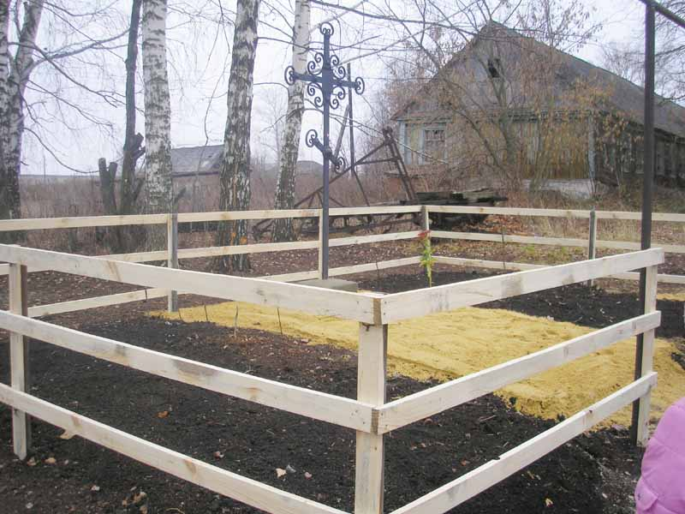
Пачелмский р-н, р.ц. Пачелма. Поклонный крест Никольскому храму 2008 (идея - Вл.Фаюстовa)

Община восстановлена в 1995. Церковь устроена в приспособленном деревянном здании бывшей школы (?) дореволюционной постройки, выделена куполом. Предполагается строительство деревянной Георгиевской церкви.
Немного истории:
22 ноября 1928г. Пачелмский райисполком просил разрешения закрыть церковь на станции Пачелма
и перестроить ее под школу, у которой своего здания не было; утварь же передать
Пачелмскому железнодорожному клубу. 22 сентября закрытие утвердил окрисполком,
26 декабря - облисполком, а к 5 марта 1929г. церковь перестала существовать,
утварь же планировалось продать и полученные средства пустить на оборудование новой школы.
В 1929г. верующие подали на это жалобу, не имевшую никаких последствий.
Сейчас мы молимся в здании бывшей школы.
Постройке более 130 лет.
Многие прихожане учились в этом здании.
По благословению духовника Троице-Сегеевой Лавры архимандрита Наума и усилиями прихожан школа стала Домом Божьим.
Настоятель Никольской церкви протоиерей Михаил Кошолкин
*Строительство храма святого великомученика
Георгия Победоносца
*19 июля 2012 г -
дата, которая вошла в историю р.п. Пачелмы.
Освящается место постройки храма во имя святого
Великомученика Георгия Победоносца.
84 года прошло с момента разрушения храма.
*Строительство фундамента.
*Прихожане с нетерпением ждали привоза сруба.И вот работа кипит.
*Когда поднялись стены, храм стал похож на большой корабль.
*... или ковчег. Хочется верить, что скоро услышим звон колоколов с этой звонницы.

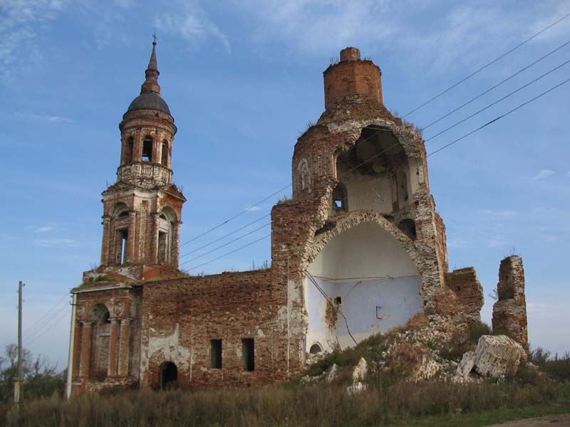
Пачелмский р-н, с. Архангельск. Церковь Михаила Архангела (слайд №2)

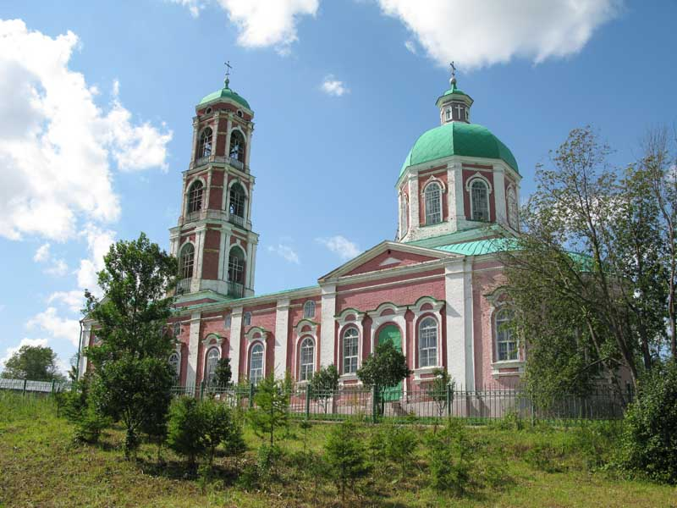
Пачелмский р-н, с. Калиновка. Храм Димитрия Солунского. Купальни на роднике
Дата постройки последнего здания: 1889-1908 см. фотографии объектов той же эпохи
Кирпичная церковь, сооружённая в 1889-1908. Основной объём типа восьмерик на четверике с боковыми приделами, трапезной и многоярусной колокольней. Второй престол Никольский. Закрыта в 1930-х, вновь открыта в 1945 и более не закрывалась.
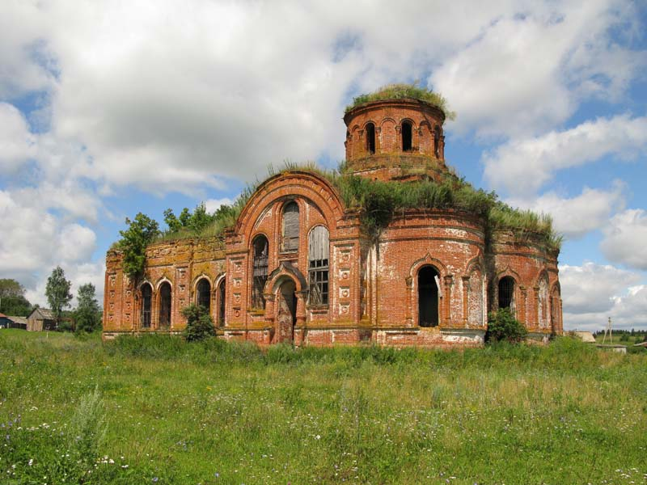
Пачелмский р-н, с. Мокрый Мичкас. Михайло-Архангельский храм

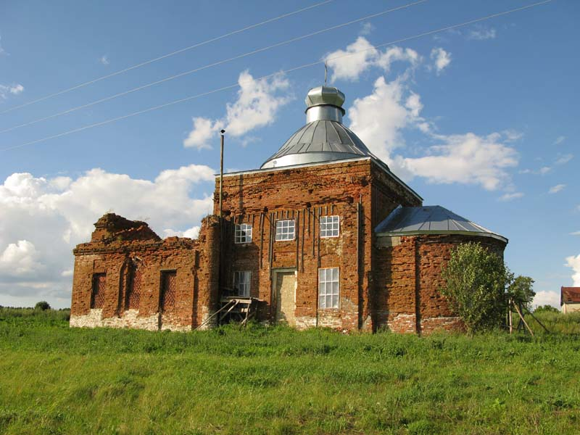
Пачелмский р-н, с. Новый Валовай. Троицкий храм – ветхая часовня (ничего не осталось)

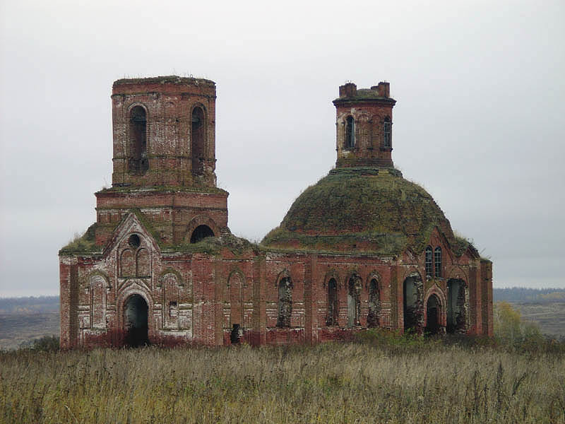
Пачелмский р-н, с.Салтыково. Церковь иконы Божией Матери «Знамение» (фото А.Куропаткина окт.2008)

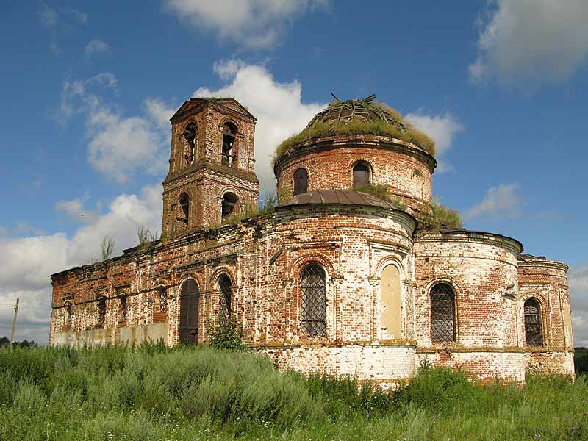
Пачелмский р-н, с. Старая Толковка. Храм Рождества Христова
Дата постройки последнего здания – 1842 г.
Кирпичная однокупольная церковь в стиле позднего классицизма с трапезной и колокольней, сооружённая в 1842. В 1878 расширена, сооружены боковые Казанский и Никольский приделы. Закрыта не позже 1930-х. В настоящее время заперта, в тяжёлом состоянии. Завтра
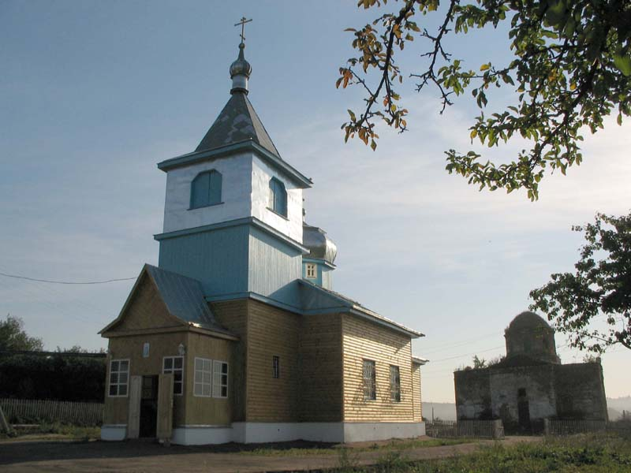
Пачелмский р-н, с.Шеино. Покровская церковь (Троицкий храм)

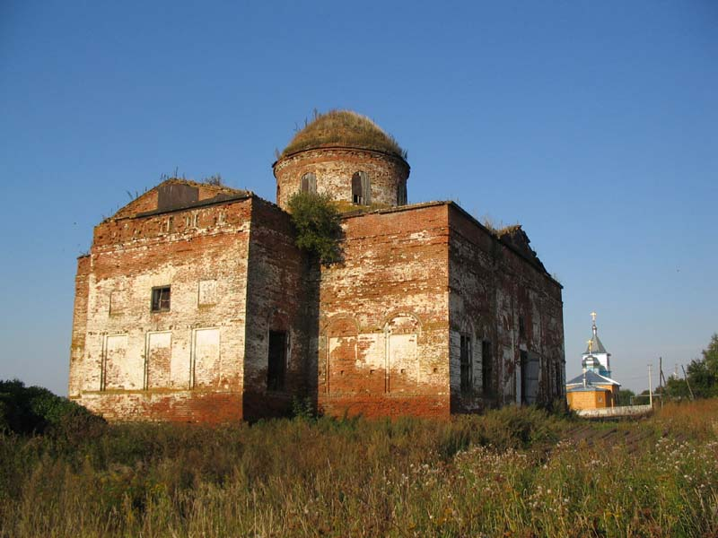
Пачелмский р-н, с.Шеино. Троицкий храм (Покровская церковь)

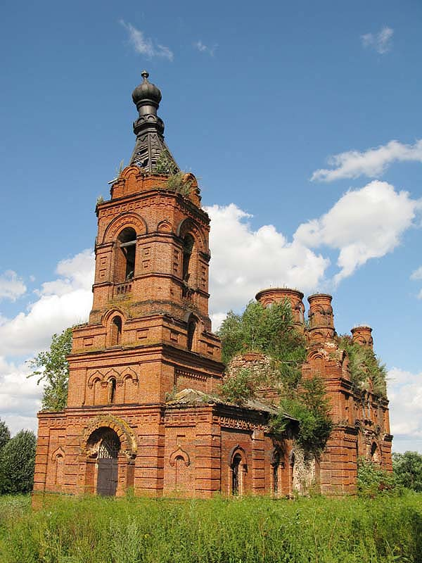
Пачелмский р-н, с. Алексеевка. Храм Рождества Пресвятой Богородицы (слайд №1)

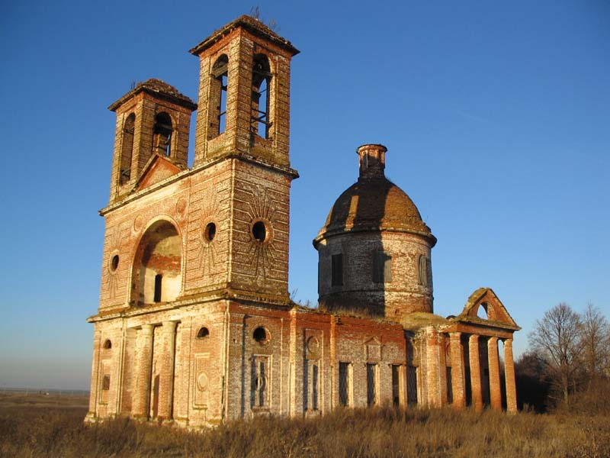
Пачелмский р-н, с. Порошино. Архангельский храм

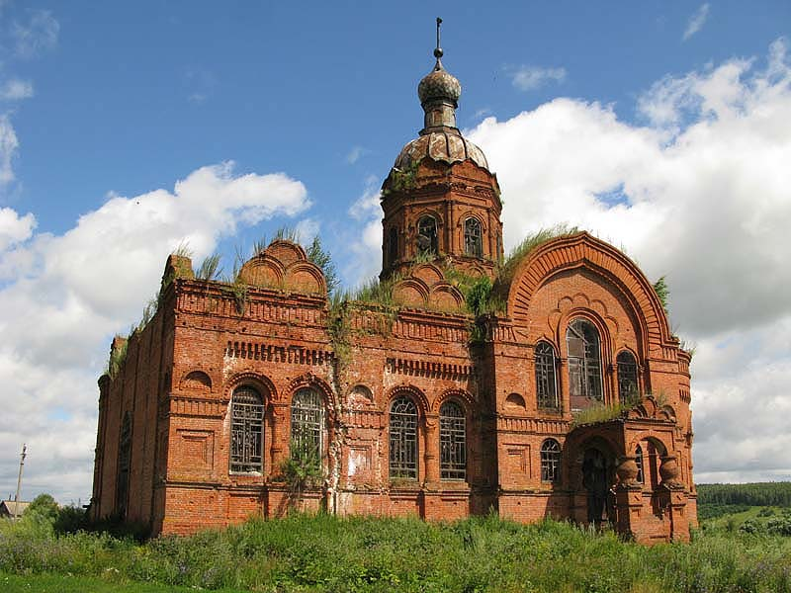
Пачелмский р-н, с. Студенка. Никольский храм.

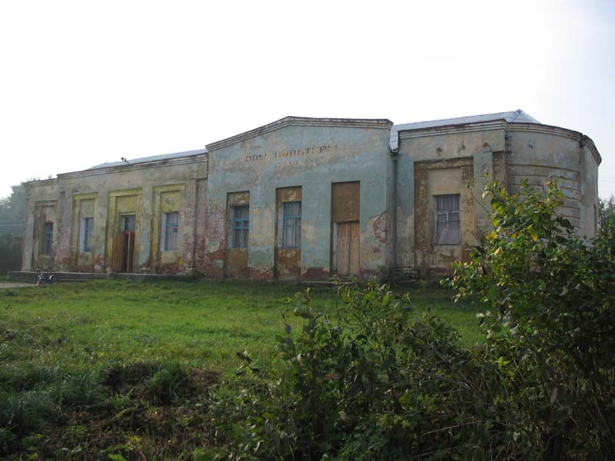
Пачелмский р-н, с. Черкасское. Храм, превращенный в «Дом культуры»

Храм во имя св. блгв. кн. Александра Невского

Каменный, с приделами во имя свв. мчч. Адриана и Наталии (справа) и вмч. Димитрия Солунского (слева). Построен в 1826 г тщанием лейб-гвардии корнета Павла Яковлевича Охотникова и 24 августа того же года освящен (придел во имя Димитрия Солунского?). Главный престол освящен 22 августа 1848 г., правый придел – 29 августа 1848 г. Обнесен каменной оградой с четырьмя башнями по углам.

Каменная приписная часовня в ограде церкви, проект на постройку которой был утвержден 6 июля 1905 г.

Рожь, и солнце, и белые храмы
В селе Черкасском Пачелмского района Пензенской области возрождается церковный приход.
«Везде рожь и солнце, это и есть Россия» — так описал окрестности села Черкасского участник Ледяного похода Добровольческой армии генерала Корнилова, писатель Роман Борисович Гуль в своей книге о революции, Белом движении и жизни в эмиграции «Конь рыжий». Родное для моего мужа село Черкасское представляется и мне самым красивым и удивительным местом на земле. Здесь есть всё: высокие сосны, лес с грибами и ягодами, пруды с карасями, чистейший воздух и глубокое синее небо. А ночью так хорошо смотреть на звезды — крупные, яркие, как алмазы…
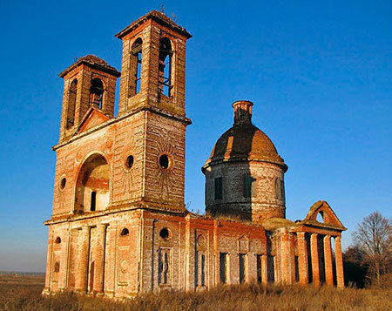
Михаило-Архангельская церковь в селе Порошино. Этот величественный храм до сих пор не восстановлен.
У Черкасского богатая история и красивые легенды. Много родников с прозрачной, студеной и очень вкусной водой. С одним из них и связана самая популярная местная легенда. Родник называется Бездонным — потому что когда-то давным-давно в нем утонул барин с каретой и тройкой лошадей, и не нашли потом ни барина, ни дна у родника. Местные жители предпочитают брать воду из другого родника — Серебряного. Есть в Черкасском даже старинный замок, построенный в подражание французским дворцам эпохи Ренессанса, — бывший господский дом, в котором теперь школа. Только вот церкви пока еще нет… Она, конечно, была — величественная, трехпрестольная. И сейчас стоит — обезглавленная, изуродованная, вместо молитв и церковных песнопений время от времени наполняемая грохотом сельской дискотеки. В церкви сейчас клуб и библиотека.
Была до революции в селе еще и часовенка, построенная по собственному почину и на средства крестьян «в память безвременно погибшего монарха Александра II, получившего смерть от руки злодея 1-го марта 1881 года» — так гласила памятная надпись на ее вратах. В часовне был установлен образ святого князя Александра Невского с неугасимой лампадой, и каждый год 1 марта совершались панихиды по убиенному Государю.
Когда-то построить в своем поместье красивый, высокий — обязательно трехпрестольный! — храм было делом престижа для владельцев окрестных деревень. Приглашали именитых зодчих, изобретали архитектурные изыски… Плоды такого «соревнования» оказались удивительными. Каждый из сохранившихся храмов Пачелмского района представляет собой величественный собор, легко бы украсивший улицы столицы или любого из областных центров. И очень больно, что эта неземная красота, создававшаяся нашими предками с большим тщанием и любовью, сегодня в запустении…
Тихо стоит на берегу пруда старейшая церковь Пачелмской земли — Михаило-Архангельская, в селе того же имени — Архангельское, Ларионовка тож. В прошлом году на свой престольный праздник церкви исполнилось 280 лет. Высокая колокольня, по-прежнему увенчанная крестом, пронзает небо.
Нарядная Свято-Никольская церковь в селе Студёнки сохранила искусно выложенное из кирпичей резное крылечко. Это крылечко, и полукруглый свод над ним, и высокие узкие окошки — все как будто пришло к нам из сказки.
Самый известный из храмов Пачелмского района — Михаило-Архангельский в селе Порошино. Храм, который вошел в учебники по архитектуре и привлекает сюда не испугавшихся бездорожья туристов. Таких в мире только пять: в Риме, в Москве, в Петербурге — и два сельских храма, созданных по образцу столичных.
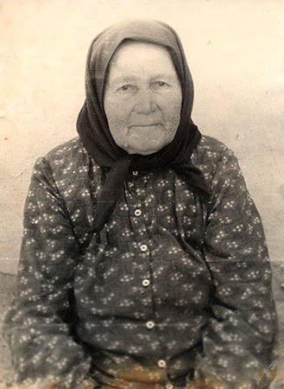
Пелагея Ивановна Болтунова в годы гонений многое сделала для сохранения веры в родном селе.
Порошинская церковь построена в 1806 году по проекту французского архитектора Николя Леграна (в России его звали Николаем Николаевичем). Подобный храм Легран построил сначала в Москве — знаменитую церковь Успения на Могильцах. А здесь уникальный храм стоит в чистом поле и постепенно разрушается. Восстанавливать его некому и не для кого — жителей в Порошино осталось очень мало…
Черкасскую церковь построил в 1826 году лейб-гвардии корнет Павел Яковлевич Охотников. Главный престол получил имя в честь святого благоверного князя Александра Невского. Правый придел освящен в честь святых мучеников Адриана и Наталии — святая Наталия была Небесной покровительницей супруги Охотникова Натальи Васильевны. Левый придел посвятили святому Великомученику Димитрию Солунскому. Храм был закрыт одним из последних в районе. И снова церковный приход открыли только в 2011 году.
Мы сидим с казначеей прихода Татьяной Дмитриевной Косоруковой в ее доме в селе Черкасском за круглым столом, пьем чай с вареньем из крыжовника. Спрашиваю, можно ли найти в селе старожилов, которые помнят, как рушили храм.
— А я сама это помню, — отвечает Татьяна Дмитриевна. — Это же в шестидесятых было. Как храм закрыли, он пустой стоял. В годы войны в нем была электростанция. При Хрущеве решили клуб открыть. Тогда и снесли большой купол, крышу выровняли.
Когда храм закрывали, часть икон забрала в свой дом моя бабушка, Пелагея Ивановна Болтунова. Она очень верующей была, в молодости пешком на богомолье в Киев ходила. Когда церкви не стало в нашем селе, она так же пешком ходила в села, где были еще церкви. Не могла жить без церковной службы, без Причастия. У нее в доме всегда собирались — молились. Помню у нее иконы большие из церкви, и еще белые ангелочки у нее были — раньше они украшали иконостас. Перед Пасхой всегда много народу у нее собиралось. В Великий Четверг утром она ходила причащаться. Возвращалась и не отдыхала совсем, вечером у нее уже собирались на молитвенные стояния. В Великий Четверг вечером Двенадцать Евангелий читают — вот они сами читали, без священника, и в Страстную Пятницу весь день молились, долго на коленях стояли. А когда бабушка умерла, иконы и ангелочков забрали, кто — я не помню, маленькая совсем тогда была.
Бабушка моя тяжелую жизнь прожила. Была сиротой, воспитывалась у чужих. У бабушки было шестеро детей — три дочери и трое сыновей. Все три сына погибли в Великую Отечественную на фронте. Трудно ей было, но никогда она не роптала. Она очень добрая была. Нас было у нее шестнадцать внуков. Благодаря бабушке мы с детства все верующие. Бабушка Пелагея учила нас молитвам, как правильно креститься, рассказывала духовные стихи. В лес нас водила. Она очень любила наш лес, всё там знала — где какие ягодки собрать, грибы, травы… В голодные годы лес ей помогал.
— А хорошо было бы старый храм восстановить! — помолчав, добавляет Татьяна Дмитриевна. — Батюшка приезжал, три раза в нем Литургию служил — там такая акустика замечательная…
Восстанавливать старую церковь не решились: слишком много денег надо. Начали строительство нового храма — маленького, деревянного, другого просто не потянуть.
По этому же пути пошли и в других селах. Небольшой, но каменный храм в честь Покрова Пресвятой Богородицы возвели в соседнем селе Белынь. К слову, в прежнем, разрушенном до основания, храме села Белынь служил вторым священником дед «неистового» литературного критика и философа-атеиста Виссариона Григорьевича Белинского отец Никифор, и фамилия их произошла как раз от названия села и первоначально звучала как Белынский.
Старый храм восстанавливается пока только в селе Новый Валовай. Валовайскому храму в честь Святой Троицы 193 года. Попытки возродить храм к жизни начались еще в конце 1990-х. Местные жители начали возвращать старинные образа, которые когда-то украшали эту церковь. И произошло чудо — принесенные в храм иконы замироточили. Миро выступало на иконах капельками в виде маленьких крестов. Оно подарило жителям Валовая несколько чудесных исцелений. Двенадцатилетняя Катя Рзянкина болела раком и проходила курс химиотерапии. После помазания чудесным миром девочка выздоровела. А у Владимира Глебочева прошли давние боли в ногах. Если бы в каждом селе взялись за восстановление поруганных храмов, какие еще чудеса могли бы произойти…
Бревенчатый сруб для будущей черкасской церкви заказал за свой счет предприниматель Александр Иванович Мартынов. Сруб установили в прошлом году на светлый праздник Рождества Пресвятой Богородицы. И теперь нужно срочно искать средства, чтобы покрыть крышу и поставить купол.
Вы тоже можете принять участие в строительстве храма во имя Великомученика Димитрия Солунского в селе Черкасское. И я очень прошу: не проходите мимо, не оставайтесь равнодушными, помогите!
Если в селе есть храм и есть батюшка, то для каждого его жителя в сотни раз возрастает возможность прийти к вере и воцерковиться. Или хотя бы умереть по-христиански. За примером далеко ходить не надо: прошлым летом в Черкасском тяжело болел наш сосед. Стало ему совсем плохо, и его жена попросила моего мужа съездить за батюшкой — в Калиновку, а это другой конец Пачелмского района. Муж мой доехать не успел, мужчина умер — без покаяния. А если б в селе была церковь, наш сосед мог уйти в Вечность покаявшись и причастившись Святых Таин… Выходит, что, помогая строить храмы, пусть даже малой лептой, мы помогаем спастись сотням, если не тысячам людей.
В Черкасском с огромной благодарностью записывают имена всех жертвователей для поминовения в будущем храме, обо всех молятся. И очень надеются, что в скором времени засияют кресты на куполах, поплывет над селом, как встарь, колокольный звон. И оживет село, возродится к жизни. Дай Бог, чтобы так и случилось.
Ирина Кузнецова.

